С.Шарипов атындағы мектеп-интернаты

Жыл басы Әз-Наурыз!

(Тәрбиелік шара)

6 «а» сынып жетекшісі:Рахымғалиева.Г.

2015 оқу жылы

Мақсаты: Ұлыстың ұлы күні Наурыз мерекесі туралы білімдерін тереңдету. Оқушылардың тілін, мәнерлеп өлең оқу, ән салу, би билеу, сөйлеу мәдениетін, сөздік қорын дамыту. Оқушыларды елін сүюге, дәстүрлі мерекелерді құрметтей білуге тәрбиелеу.
Қыр гүліндей жайнайық...-, демекші, бүгінгі 5а-сыныбында өткелі отырған
Жыл басы Әз-Наурыз! атты мерекелік думанымызға қош келдіңіздер!
Той пердесін ашайық
Тойға шашу шашайық.
Той шашуға тойыңдар
Бұдан кейін ойын бар.
(Шашу шашылады).
Мұғалім: Құрметті ұстаздар, ата - аналар, оқушылар.! Сіздерді ұлыстың ұлы күні - наурыз мерекесімен құттықтаймыз. дендеріңізге саулық, бастарыңызға бақыт тілейміз.
Ұлыс оң болсын! Ақ мол болсын! Наурыз мерекесіне балалар өз білімдерін көрсетпек.
Дамира: тыңдаңыздар, тыңдаңыздар,
Босқа қарап тұрмаңыздар.
Той дабылын қағып тұрған,
Мұнда думан қауым бар
Ескендір: Көктем жетті көл – көсір шуақ құрып,
Қыс барады қиылып, жылап тұрып.
Шатырында үйлердің наурыз жүр,
Мұз пердесін ақпанның лақтырып.
Гүлжанат: Наурыз қайтып оралды аты да аңыз,
Сұраймыз алғыс та, ақы да біз.
Үй дастарқан, думанымыз - сахнамыз
Ұлы мейрам - наурызға шақырамыз

Ән: «Анаға сәлем» Камшат пен Гүлназ
Асылхан: Қыс өтіп, қар кетіп,
Шырайлы жаз жетіп.
Шаруаның кенелген,
Мейрам ежелден.
Құтты болсын, наурыз!

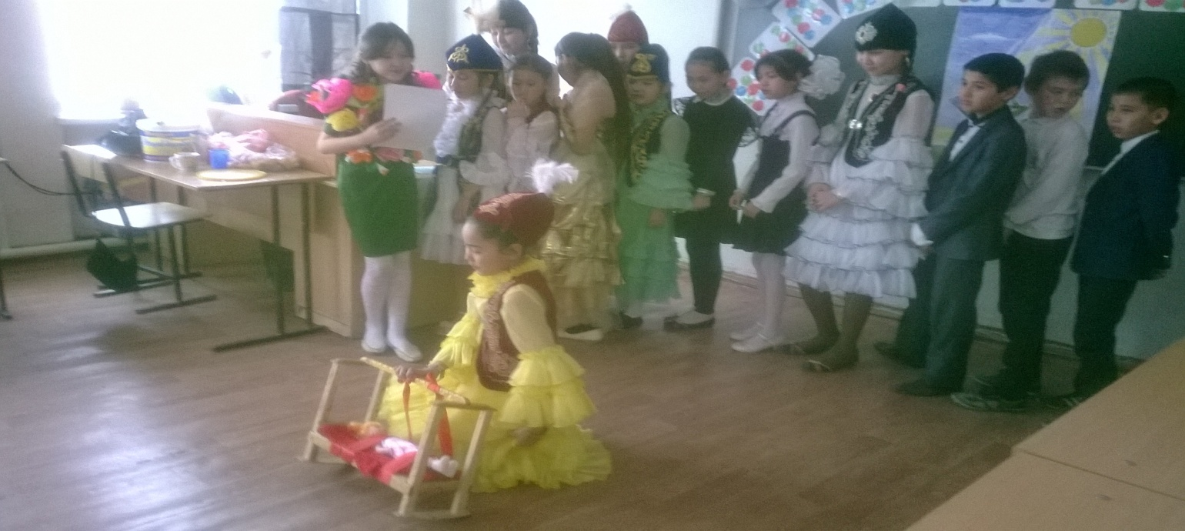

Жүргізуші: Құрметті қонақтар, баршаңызды «Наурыздың» ақ отауына шақырамыз!!!
Наурыз дастарханынан дәм татыңыздар...
Камшат: Наурыз жырын жырлаймыз,
Онымен де тұрмаймыз.
Шыңдалып жеткен бұл күнге
Ел дәстүрін сыйлаймыз
Жаңғырар дәстүр салтымның,
Көзделсін бұлақ жалғасы,
Қастерлі менің халқымның
Мереке наурыз жыл басы
Мадина: Түйе сеніп бойына
Қалған ұмыт жылдардан
Жатпа қарап, мойыма,
Талма именіп ділмардан.
Би «қазақ биі»
Жүргізуші:
«Білгенге маржан»
1 «дүниеде не қымбат?»
2. « қазақта әр түрлі қонақ болады.» Аттарын ата.
3. « дүниеде не тәтті?.»
4 «дүниеде не жетім?»
«Қазақтың тыйым сөзі - тәрбие көзі»
Қазақтың ырымдары мен тыйым сөздерін айту сайысы.
1 топ «Балдырған арулар» 3 тыйым сөз айту.
2 топ «Сал - серілер» 3 тыйым сөз айту.
«Балдырған арулар» тобына Қазақта 7 мен 3 саны киелі, қасиетті сан болып табылады. соларды ата.

Бесікке салу
Жүргізуші:
«Ойнайық та ойлайық» сұрақ – жауап.
І-топқа
1 Сүттен жасалатын тағамдарды ата.
2. Наурыз көже қалай жасалады.?
3. Ұлттық тағамдарды атап шық.
4. қой малын жасына қарай атап шық.
ІІ-топқа
1 ұлттық ойындарды ата?
2 Қойды бағатын жаятын кісіні кім деп атайды.?
3. түйе сүтінен не жасалады?.

Ән: «Атамекен ай» Камшат
«Шынықсаң шымыр боласың»
1. қол күрес
«Аталы ел - баталы ел»
«Сал – серілер» тобының батасы.
Ниеттеріңіз ақ болсын,
Наурыздың ақша қарындай.
Бастарыңа бақ қонсын
Шаштарыңның санындай.
Тыныш болсын даламыз,
Түгел болсын нуымыз.
Таза болсын ауамыз
Тұнық болсын суымыз. Әумин!

Жүргізуші: Наурыз мейрамы құтты болсын!
Наурыз – көнеден келе жатқан мейрам. Күні бүгінге дейін жер шарындағы көптеген халықтардың дәстүрлі мейрамына айналған.
Наурыз – бақыттың бастамасы, жақсылықтың жаршысы, өмірге нұр сыйлаған, сезімге гүл сыйлаған, халық қастерлейтін күн. Ұлыстың ұлы күні құтты болсын, ағайын!
Венера: Уа халайық! Бүгін Ұлыстың ұлы күні.
Ақ түйенің қарыны жарылған күн. Наурыз күн мен түннің теңелер мезгілі. Қар еріп, жер жүзі көктеп, көгеріп, тіршілік атаулыға жан бітіп, жасаратын шақ. Бұл аталарымыз бен әжелеріміз үй-үйді аралап, Наурыз көжеден дәм тататын күн.
Айымжан: «Ұлыс оң болсын, ақ мол болсын! Ұлыс бақты болсын, төрт түлік ақты болсын» десіп, өткенге салауат айтып, келер күннен береке тілеп, ақ көңі, адал жүрекпен дос құшақтарды айқастырып табысатын қасиетті күн – Наурыз мерекесі құтты болсын, ағайын!
Гүлназ: Кел,балалар ойнайық,
Наурыз тойын тойлайық...
Баянды боп мереке,
Бұл әлемде мереке көп,
Қуанышты, әдемі!
Ал біз үшін ең жақсысы
Қымбатты Наурыз мейрамы!

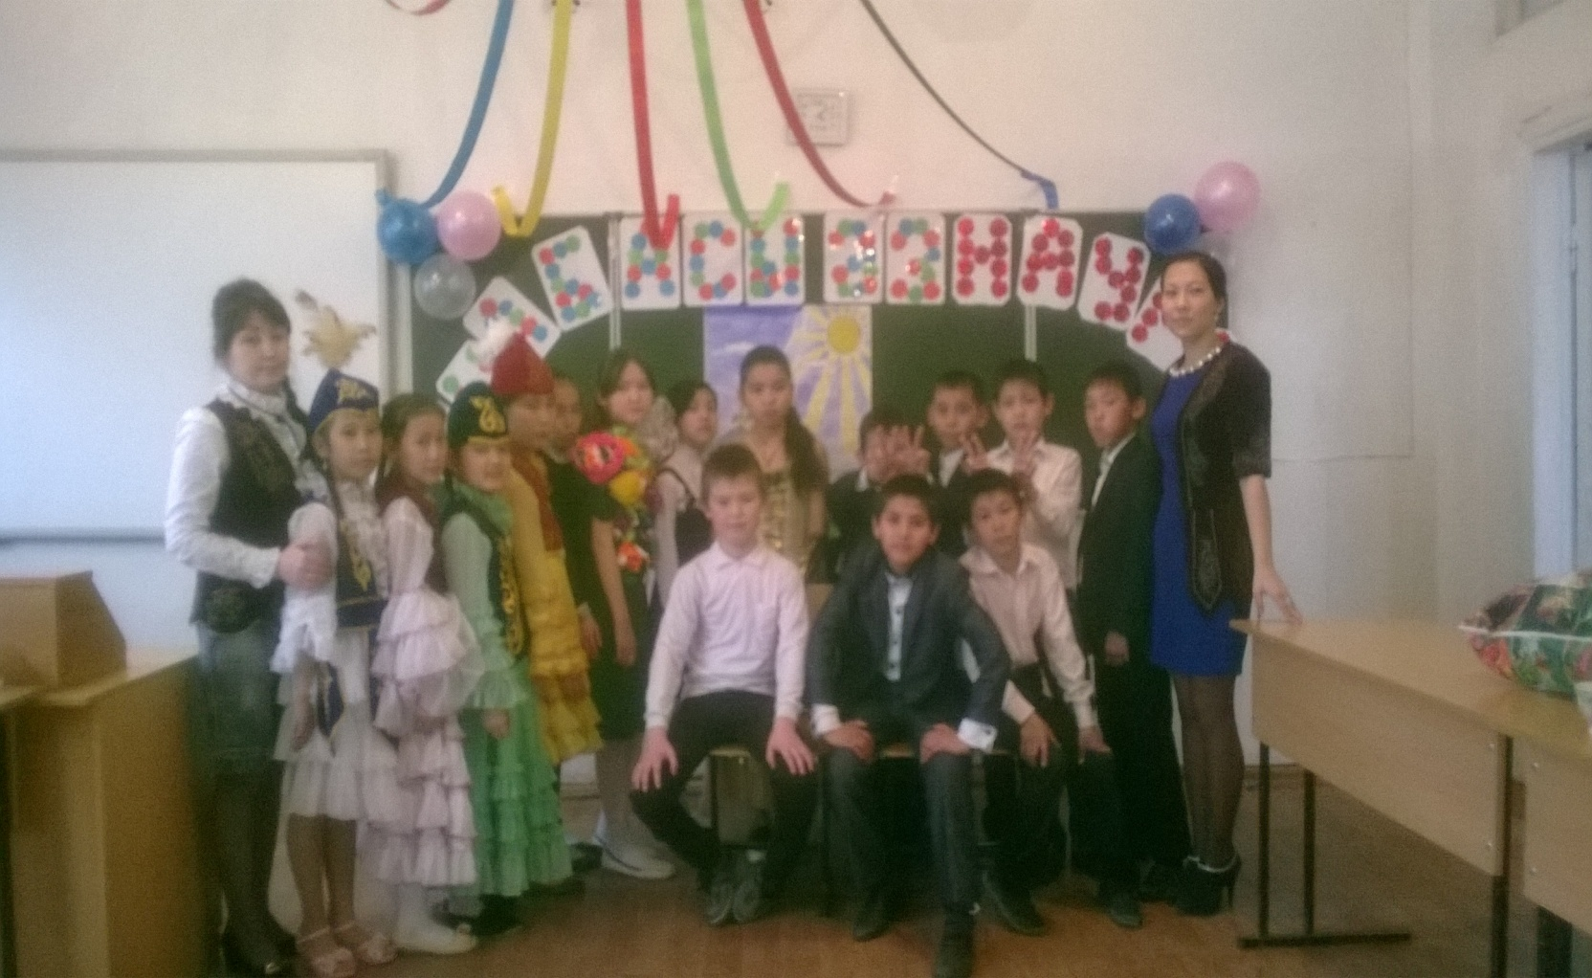

Айымгүл: Ұлыстың ұлы күніне байланысты халықтың әдет-ғұрыптары мен жол-жоралары, салт-дәстүрлері бар. Ендеше, құрметті қонақтар, наурыз күні дүние есігін ашқан сәбиіміздің ат қою, шілдехана тойынан көрініс тамашалаңыздар!
Аман: Балалар Наурыз мейрамы – жыл басы. Бұл ежелден келе жатқан мереке. Біздің ата – бабаларымыз үшін жыл басы көктемнен басталады.
Ринат: Көргенге қуанасың таза ауаны,
Құлаққа естілгенде жаз әуені
Жыл сайын тойланатын мәңгі бақи,
Наурызым құтты болсын қазақ елі!
Ендігі тамашалайтындарыңыз, би: «Сарыжайлау» қошеметпен қарсы алыңыздар!
Айбек: Желпіген аққу құстың қанатындай,
Бақ келіп ақ үйлерге қонатындай.
Қасиетті наурыз тойы пәктігіңнің,
Тойы деп айтуға да болатындай.
Айсана: Айтамыз жарапазан отбасына,
Тілейміз денсаулықты бас – басыңа.
Тілесек денсаулықты бас – басыңа,
Амандық келер әр күн отбасыңа.
Айтамыз жарапазан ауылыңа,
Береке, бірлік берсін қауымыңа.
Береке, бірлік берсе қауымыңа,
Бас имес кімдер келіп ауылыңа
Дастан: Айтамыз жарапазан еліңізге,
Байлаңыз жақсы орамал белімізге.
Байласаң жақсы орамал белімізге,
Кетеміз мақтай - мақтай елімізге.
Айтқанмен жарапазан тоямыз ба?
Дәстүрін халқымыздың қоямыз ба?
Дәстүрін халқымыздың біз ұмытсақ,
Дүниеде екі бірдей оңамыз ба?

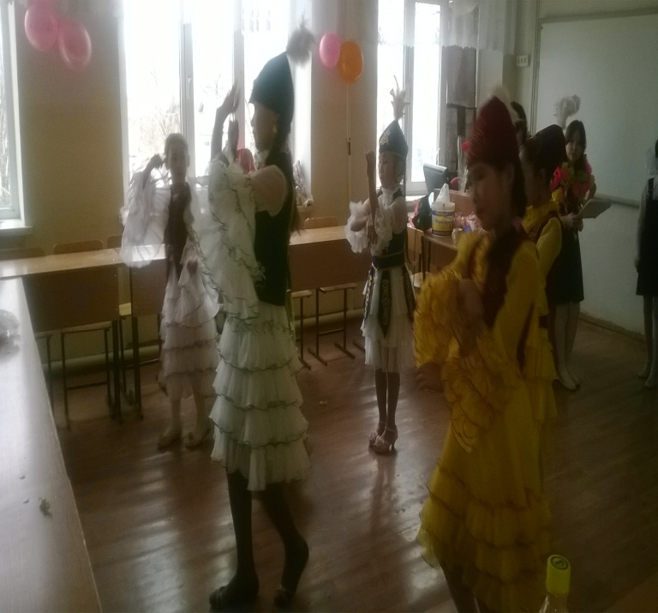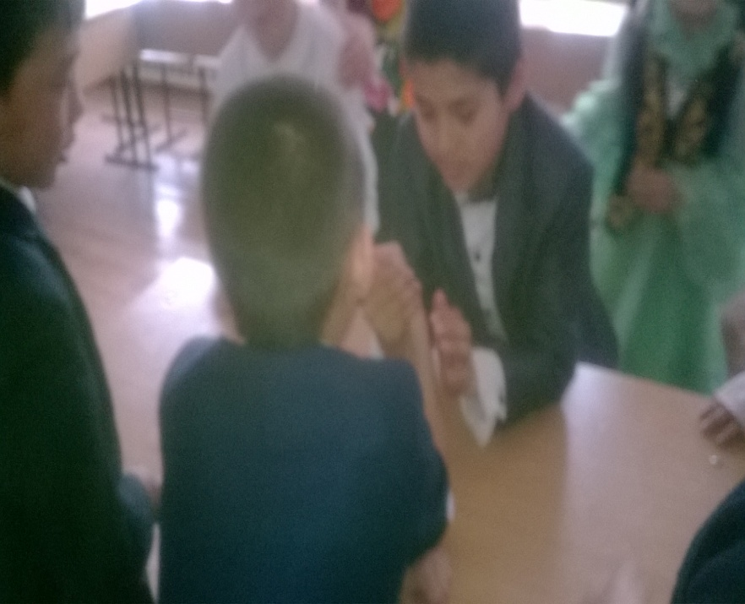

Мұғалім: Наурыз тойдың межесі
Әжелердің көжесі
Қане, ішіп қойыңыз... (Қонақтарға көже үлестіру)
Жарасқан: Жаңа жыл, жаңа тарих баспалдағы,
Алатын асуларын асқардағы.
Қазақтың кең көсілген даласында
Жазылсын болашақтың дастандары.
Мұғалім:
Күн мен түн теңелді,
Жер шуаққа кенелді.
Соны тойлар ел енді.
Наурыз тойы – салтымыз,
Көгерсін деп халқымыз,
Көшеге тал егеміз.
Көрініс. Күн мен Түн шығады ортаға.
Күн: Сәулесі мол Күнмін,
Түн: Жұлдызы көп Түнмін.
Екеуі бірігіп: Бүгін біздер бірдей боп,
Теңелеміз бүгін біз.
Түн: Ал ертең, күн ұзақ,
Күн: Түн қысқарар бірақ.
Екеуі бірігіп: Ұйқы қанбай қалып,
Жүрмендер тек бірақ.
Жүргізуші:
Сәнді көктем – Наурыз,
Наурыз тойы – жырымыз.
Көңіл гүлдей жайнасын,
Құлпырсын күн мен ай,
Құтты болсын Наурыз той!
Мұғалім: Балалар, ұлы күнде сәлемдесудің де қалыптасқан дәстүрі бар екен, кәне, соны көрейік. оқушылар шығады.
Оқушы:
Абдолла: Амансыз ба, Ұлыс оң болсын,
Ақ мол болсын,
Қайда болса, жол болсын.
Ұлыс береке болсын,
Бәле – жала жерге енсін.
Динара:
Ұлыс бақытты болсын,
Төрт түлігің ақты болсын.
Ұлыс бақты болсын,
Әр күніміз жақсы болсын,
Достығымыз берік болсын,
Бі лім - өнер серік болсын!
Әділет:
Ау, жараңдар, келіңдер!
Той қызығын көріңдер!
Наурыз айға бас иіп,
Күнге сәлем беріңдер.
Мұғалім: Балалар, Наурыз тойының өзіне тән үлкен ырым асы – Наурыз көже. Міне, бүгін аналарың сендерге наурыз көже пісіріп жіберген екен.
Қорытынды сөз: Осымен тәрбие сағатымызды батамен аяқтай отырып, наурыз көжеден дәм татуға шақырамыз.

